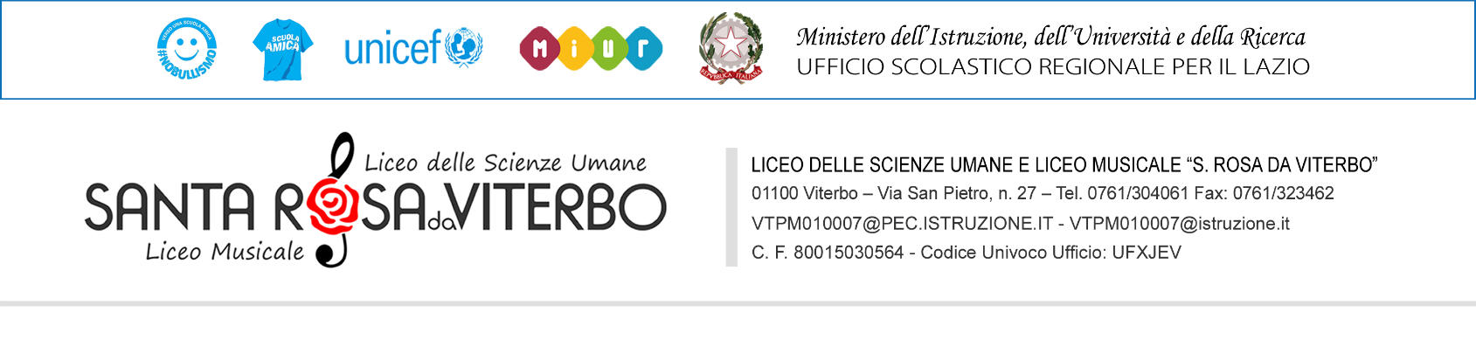
OGGETTO: DICHIARAZIONE DI CONSENSO
In considerazione degli obiettivi didattico – culturali – sportivi, presa visione del programma e della modalità di svolgimento del contributo spesa a carico degli studenti partecipanti (1)
Il/la sottoscritto/a_________________________________ autorizza il/la figlio/a___________________________________
della classe_______ a partecipare a (2)_______________________________________ il/i giorn______________________
ed esonera le autorità scolastiche da qualsiasi responsabilità.
Dichiara, altresì, che il/la proprio/a figlio/a è in possesso dei documenti validi per l’espatrio (solo per i viaggi all’estero) e del certificato medico (attività sportive)di sana e robusta costituzione.
ACCONSENTE
con la finalità di documentazione delle attività scolastiche, che le fotografie, che ritraggono gli alunni nello svolgimento delle predette attività curricolari, integrative e complementari, possano essere riprodotte in opuscoli, CD-ROM e progetti scolastici, fornite a testate giornalistiche, pubblicate sui social network, ferma restando la tutela della riservatezza e dignità dell’alunno/a. (Regolamento UE 2016/679)

Viterbo_______________________ Firma del genitore o di chi ne fa le veci
___________________________________________

- Cancellare nel caso in cui la partecipazione è a titolo gratuito.
- Viaggio culturale, di integrazione alla preparazione di indirizzo, visita guidata, attività sportive, progetti scolastici.

INFORMATIVA SULLA PRIVACY Ai sensi dell'art. 4 del Regolamento UE 2016/679, i dati personali che la riguardano saranno trattati dal Liceo e dai docenti per lo svolgimento delle attività istituzionali (didattiche e d’istruzione) della scuola. I dati potranno essere utilizzati per informare e pubblicizzare le attivita' scolastiche. In relazione ai dati conferiti Lei potrà esercitare i diritti del Reg.2016/679: conferma dell'esistenza dei dati, origine, finalità, aggiornamento, cancellazione, diritto di opposizione. Per esercitare tali diritti dovrà rivolgersi al Titolare del trattamento dei Dati personali.
Per ulteriori dettagli consultare il sito wwwliceosantarosa.it (sez. privacy)
Il titolare del trattamento dei Dati è Il Dirigente scolastico, Alessandro Ernestini presso il Liceo delle Scienze Umane e Musicale “S. Rosa da Viterbo”.

